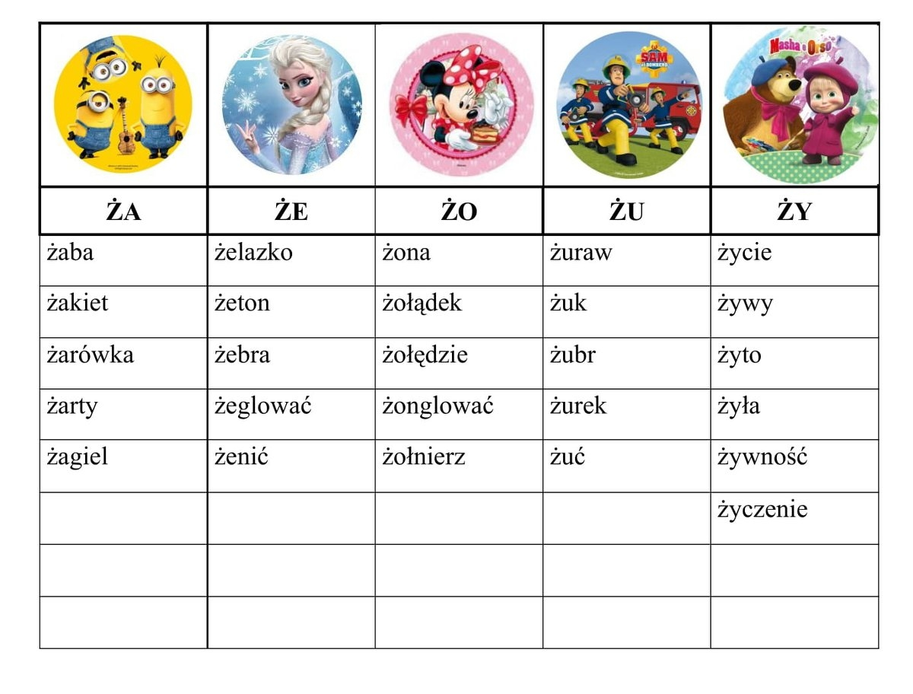
1. Powtórz starannie podane wyrazy, dopisz w pustych rubrykach swoje wyrazy. Możesz zilustrować wybrane wyrazy.

2. Poćwicz wymowę czytając wierszyk:
JERZY
Pod pierzyną Jerzy leży.
Że jest chory nikt nie wierzy.
Żali się na bóle głowy,
że żołądek też niezdrowy
Jeszcze rano był jak rzepka
(co to jest od zdrowia krzepka).
Potem Jurka brudna rączka
niosła w buzię gruszkę, pączka.
Mama chłopca już żałuje,
lecz pan doktor igłą kłuje.
Mój Jerzyku nigdy więcej
nie jedz, gdy masz brudne ręce.
(K. Szoplik)

Pamiętaj- wymawiając głoski sz, cz, ż, dż, język powinien być na górnym wałku dziąsłowym.!

